Mögliche Fehler bei LPG-Umwandlung auf Prüfstand

Enquetekommission des Potsdamer Landtags beschließt Empfehlungen zu Landwirtschaft und zu Bildung
POTSDAM Die Enquetekommission des Landtags zur SED-Diktatur will die Überprüfung umstrittener LPG-Umwandlungen vorantreiben. Zudem sollen Schüler mehr über die DDR-Geschichte lernen.
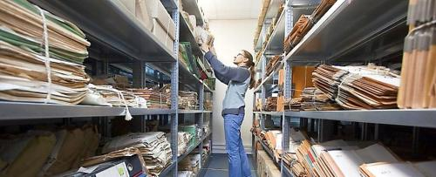Blick in die Außenstelle der Stasi-Unterlagenbehörde in Frankfurt (Oder). Die Enquetekommission befasst sich mit der Aufarbeitung von möglichen Fehlern der Wendejahre.

Die Enquetekommission des Potsdamer Landtags zur Aufarbeitung der Nachwendejahre hat am Freitag Handlungsempfehlungen zu den umstrittenen LPG-Umwandlungen beschlossen. Ein Gutachter hatte bei den Umwandlungen Dutzender Landwirtschaftlicher Produktionsgenossenschaften "teilweise schwerwiegende Rechtsfehler" festgestellt. Diese werden nun von den zuständigen Registergerichten überprüft.
Die Kommission beschloss, dass die Landesregierung die betroffenen Unternehmen darüber informieren und so eine Klärung der Rechtsverhältnisse ermöglichen solle. Überraschend habe auch ein Antrag der Grünen-Fraktion zum Bodenreformland eine Mehrheit gefunden, berichtete die Ausschussvorsitzende Susanne Melior (SPD).
Für Flächen von Neusiedlern und deren Erben, die an das Land übertragen worden waren, sollte bis zur Klärung der Rechtsfragen ein Verwertungsgebot erlassen werden. Die Kommission will auch die Auseinandersetzung mit der DDR-Geschichte in den brandenburgischen Schulen stärken. So sollen die SED-Diktatur im Vergleich mit dem demokratischen Rechtsstaat, die Tätigkeit der Stasi und die friedliche Revolution 1989 ausführlich in den Fächern Geschichte und Politik behandelt werden. Dafür müssten mehr Zeitzeugen in den Unterricht einbezogen werden.
Zudem sollen finanzielle Zuschüsse Schulklassen den Besuch von Gedenkstätten ermöglichen. In einer weiteren Sitzung Ende Januar soll die Arbeit der Kommission mit den Empfehlungen zur Stasi-Überprüfung von Landesbediensteten abgeschlossen werden. Ihren Abschlussbericht will die Kommission Mitte März Landtagspräsident Gunter Fritsch übergeben. Im April soll der Bericht dann im Parlament debattiert werden.
dpa/uf
Lausitzer Rundschau 18.01.2014

